MINISTERIO DE EDUCACIÓN

AUDITORIA INTERNA

CUA No.:109068

MINISTERIO DE EDUCACIÓN

ACTIVIDADES ADMINISTRATIVAS

Auditoría administrativa de primer seguimiento a las recomendaciones emitidas por Contraloría General de Cuentas del informe de Auditoría Financiera y de Cumplimiento practicada por el período del 01 de enero al 31 de diciembre de 2020 en la DIDEDUC de Chimaltenango.

GUATEMALA, AGOSTO DE 2021

INDICE

INTRODUCCION | 1
OBJETIVOS | 1
ALCANCE DE LA ACTIVIDAD | 1
RESULTADOS DE LA ACTIVIDAD | 1
ANEXOS | 3
AUDITORÍA INTERNA MINISTERIO DE EDUCACIÓN

INTRODUCCION

De conformidad con el nombramiento 109068-1-2021, de fecha Guatemala 05 de agosto de 2021, fui nombrado para realizar en la modalidad de teletrabajo auditoría administrativa del primer seguimiento a las recomendaciones emitidas por la Contraloría General de Cuentas, en el informe de la auditoría financiera y de cumplimiento practicada por el periodo fiscal del 01 de enero al 31 de diciembre de 2020, en la Dirección Departamental de Educación de Chimaltenango.

OBJETIVOS

GENERAL

Realizar primer seguimiento a las recomendaciones emitidas por la Contraloría General de Cuentas.

ESPECIFICOS

Verificar si existen recomendaciones implementadas, en proceso o incumplidas.

ALCANCE DE LA ACTIVIDAD

Se efectuó primer seguimiento a una recomendacion emitida por la Contraloría General de Cuentas, como resultado de la auditoría financiera y de cumplimiento practicada por el periodo fiscal del 01 de enero al 31 de diciembre de 2020, en la Dirección Departamental de Educación de Chimaltenango. La cual fue implementada.

RESULTADOS DE LA ACTIVIDAD

Los resultados del trabajo realizado se resumen a continuación:

RECOMENDACION IMPLEMENTADAS (SR1)

De conformidad con el formulario SR-1 seguimiento a recomendaciones y evaluación realizada a los documentos presentados por los responsables, de la Dirección Departamental de Educación de Chimaltenango, se establece que la recomendacion al hallazgo relacionado con cumplimiento a leyes y regulaciones aplicables, denominado: Incumplimiento a la Ley de Acceso a la Información,

se encuentra implementada.

MINISTERIO DE EDUCACIÓN Pág. 1
AUDITORÍA INTERNA MINISTERIO DE EDUCACIÓN

El beneficio y resultado de la implementación de la recomendación, propicia asegurar el cumplimiento de los requisitos legales que facilitan la rendición de cuentas.

El detalle de las acciones realizadas se encuentra en el formulario de seguimiento SR-1 que se adjunta en el anexo No. 1.

JOSE RODOLFO LEMUS FIGUEROA

Auditor

MAYRA ILIANA HERNANDEZ LOPEZ

Supervisor

MILDRED LORENA FUENTES DE LEON Sub Director

JULIA VICTORIA MONZON PEREZ

Director

MINISTERIO DE EDUCACIÓN Pág. 2

AUDITORÍA INTERNA MINISTERIO DE EDUCACIÓN

ANEXOS

ANEXO 1
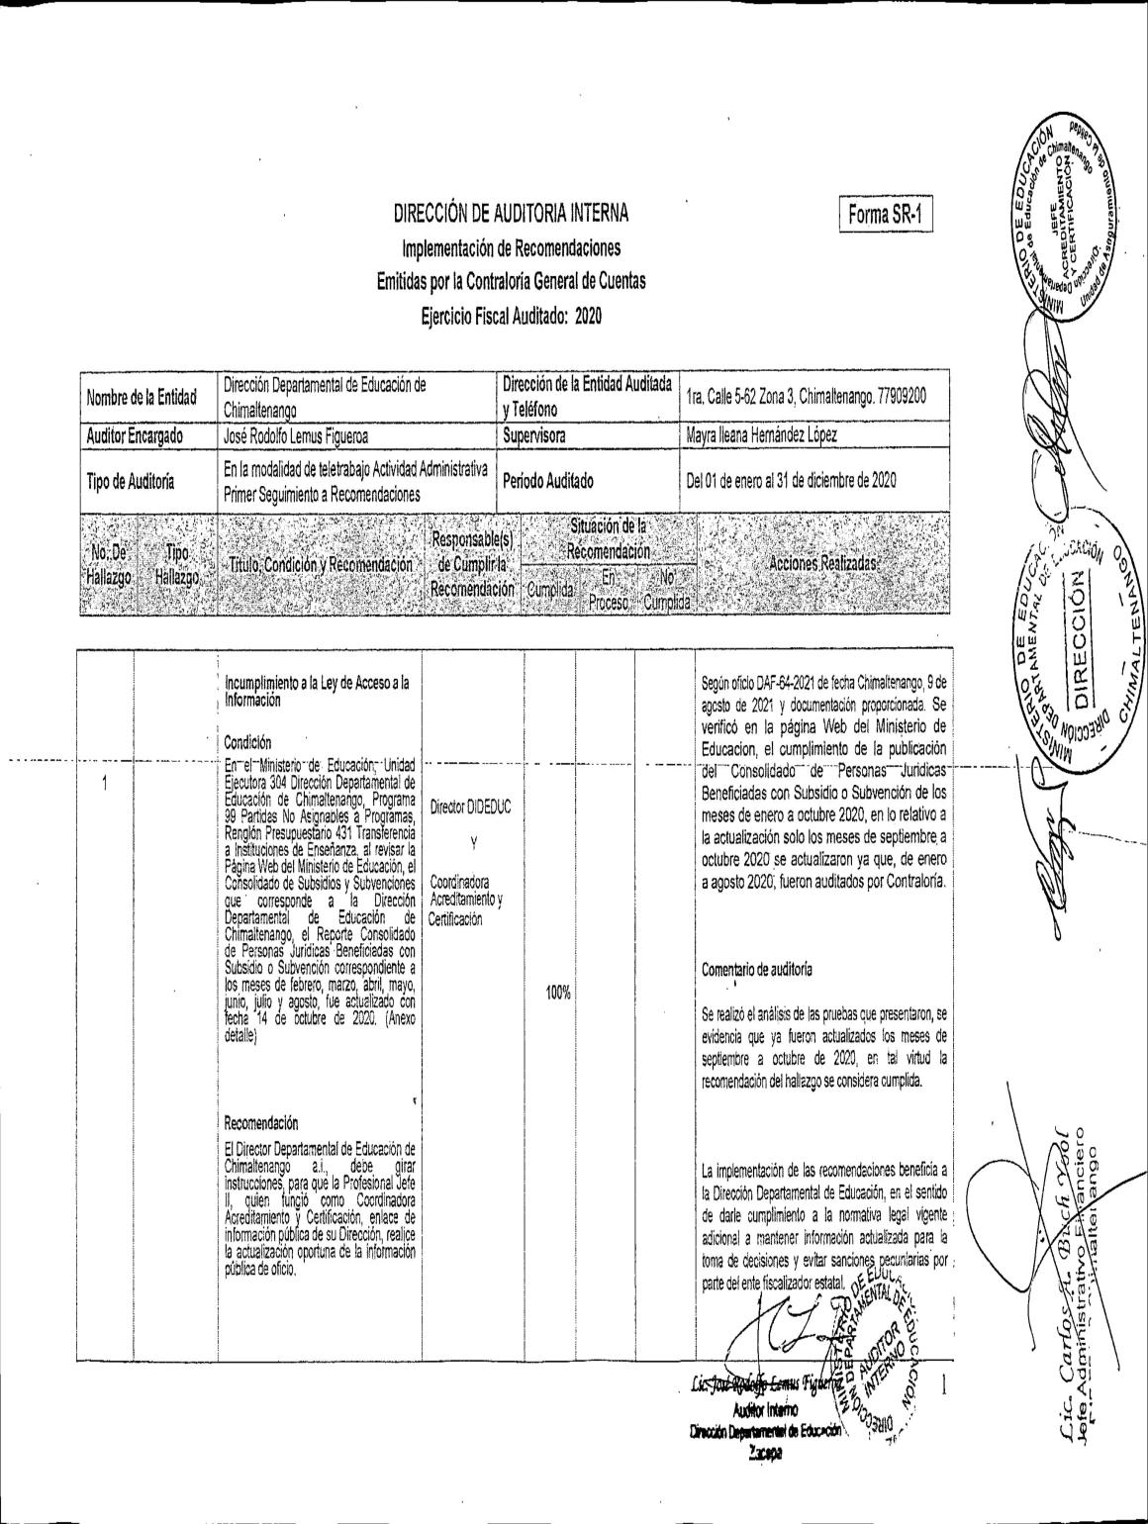

MINISTERIO DE EDUCACIÓN Pág. 3

